2007年4月高等教育自学考试福建省统一命题考试
建筑工程识图与构造试卷
课程代码:6958[最新年份咨询qq593777558]
一、填空题(本大题共8小题．每空1分。共13分)
请在每小题的空格中填上正确答案。错填、不填均无分。
l____________图是建筑工程中经常采用的一种主要图示方法。
2墙体在建筑中起着_________和_________作用。
3．组合体的尺寸分为_________、_________和总尺寸。
4．_________是建筑物与土壤层直接接触的结构构件。
5．风向频率玫瑰图中，实线表示_________，虚线表示_________。
6．标高应以_________为单位,_________标高以青岛附近的黄海平均海平面为零点。
7．剐性防水屋面分格缝之间的距离不应超过_________米。
8．建筑的顶棚分为_________顶棚和_________顶棚两种。
二、名词解释题(本大题共3小题．每小题4分．共12分)
9．建筑模数[本科目答案页面导航：http://zk.ikaoti.cn/zikao.htm]
i0．非封闭结合
11．截交线
三、单项选择题(本大题共10小题，每小题1分，共10分)
在每小题列出的四个备选项中只有一个是符合题目要求的。请将其代码填写在题后的括
12．在平面内取侧垂线，应从哪个位置平面内取得()
A.一般位置平面
B.侧平面
C.正平面
D.铅垂面
13．一般位置平面与侧垂面相交，交线为()
A.一般位置直线
B.侧垂线
C.水平线
D.正平线
14正等测图中，理论推导出的轴向比例值是()
AO．5
B.0．82
C.1
D.1．22
15．形体的三面投影图中，侧面投影能显示的尺寸为()
A.长与宽
B.长与高
C.宽与高
D.长、宽、高
16．相交于正垂线、铅垂线、侧垂线三交叉的直线是()
A.水平线
B.正平线
C.侧平线
D.一般位置线
17防火墙的耐火极限不低于()
A.2h
B.2．5h
C.3h
D.4h
18高层住宅是指()
A.层数至9层
B.层数至10层
C.高度至24米
D.高度至25米
19．以下属于柔性防水屋面构造层之一的是()
A分格缝[本科目答案页面导航：http://zk.ikaoti.cn/zikao.htm]
B.保护层
C.浮筑层
D.温度筋
20．沉降缝的构造做法中，要求基础()
A.断开
B.不断开
C.可断可不断
D.根据基础材料决定是否断开
21．单层厂房非承重山墙处纵向端部柱的中心线应()
A.在山墙内，并距山墙内缘为单砖或单砖的倍数
B.与山墙内缘相重合
C.自横向定位轴线内移600mm[[微信公众号：ikaoti]
D.自山墙中心线内移600mm
四、绘图题(本大题共8小题．第22小题为7分-第23、2，小题均为9分．其余各题每题8分．共65分)
22．补绘第三面投影。
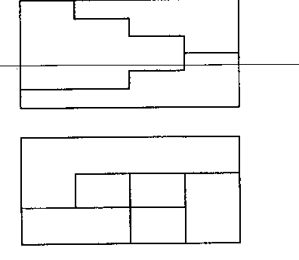
23．求截头三棱锥的第三面投影，并补全棱锥表面上A、
B.
C.D各点的投影图。
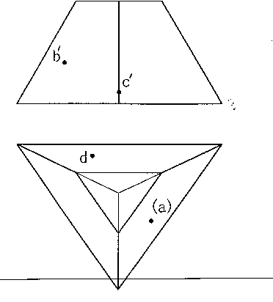
24．设直线AB长50mm，倾角a=30。、p=45。，AB的指向为朝前方右上角。已知中点M的
投影，作出AB的两面投影。
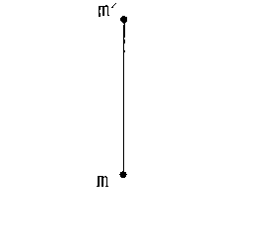
25．已知平面五边形的AD对角线为正平线，求作其水平投影。
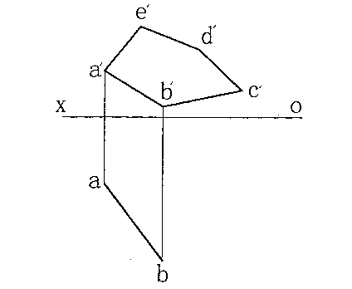
26．绘制一有保温要求，且不上人的柔性防水平屋面断面构造图，并注明各构造层名称。
27．绘制混凝土散水构造图。
28．绘制一外墙沉降缝构造图。[[微信公众号：ikaoti]
29．绘制大理石板墙面装修构造图。

